Итоговая контрольная работа 11 класс (демоверсия)
1. В одной из кодировок Unicode каждый символ кодируется 16 битами. Определите размер следующего предложения в данной кодировке: Роняет лес багряный свой убор, сребрит мороз увянувшее поле.
1) 120 бит 2) 960 бит 3) 480 байт 4) 60 байт

2. Какой минимальный объём памяти (в Кбайт) нужно зарезервировать, чтобы можно было сохранить любое растровое изображение размером 128 на 128 пикселов при условии, что в изображении могут использоваться 32 различных цвета? В ответе запишите только целое число, единицу измерения писать не нужно.
3. В таблице приведен фрагмент школьного расписания:
Класс | Предмет | Урок | День_недели | Кабинет
10-А  10-Б  11-В  10-А  10-Б  11-А  11-Б  11-Б | Физика  История  Алгебра  Физика  История  Алгебра  Химия  Химия | 2  1  3  4  1  4  2  2 | Понедельник  Среда  Вторник  Среда  Пятница  Вторник  Среда  Пятница | 206  204  306  206  204  306  210  210
Сколько записей в этой таблице удовлетворяют условию
(Предмет = 'Физика' ИЛИ Предмет = ‘История’) И
(Урок = 2 ИЛИ День_недели = 'Пятница')
1) 1 2) 2 3) 3 4) 4
4. На рисунке изображена схема дорог, связывающих города А, Б, В, Г, Д, Е, К, Л, М, Н, П, Р, Т. По каждой дороге можно двигаться только в одном направлении, указанном стрелкой. Сколько существует различных путей из города А в город Т?
А
Б
Д
Е
Л
Н
П
Р
Т
В
Г
М
К

5. В ячейку A4 записали формулу =$D2+E$2. Затем ячейку A4 скопировали в другую ячейку диапазона A1:B6, после чего в этой ячейке появилось числовое значение 6100. В какую ячейку выполнялось копирование?
 | А | В | С | D | Е | F
1 |  |  | 100 | 1050 | 2050 | 1050
2 |  |  | 200 | 2050 | 4050 | 2050
3 |  |  | 400 | 3050 | 6050 | 3050
4 |  |  | 800 | 4050 | 8050 | 4050
5 |  |  | 1600 | 5050 | 10050 | 5050
6 |  |  | 3200 | 6050 | 12050 | 6050
6. Дан фрагмент электронной таблицы:
 | A | B | C | D
1 |  | 3 | 4
2 | =C1-B1 | =B1-A2*2 | =C1/2 | =B1+B2
После выполнения вычислений была построена диаграмма по значениям диапазона ячеек A2:D2. Укажите получившуюся диаграмму.
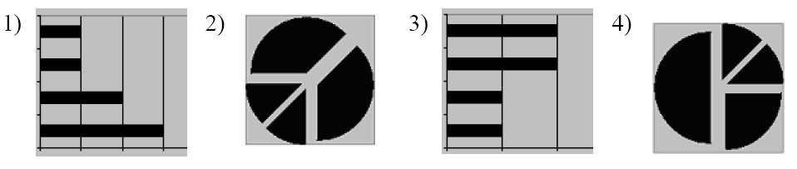
7. Ниже приведены фрагменты таблиц базы данных учеников школы:
Код класса | Класс
1 | 1-А
2 | 3-А
3 | 4-А
4 | 4-Б
5 | 6-А
6 | 6-Б
7 | 6-В
8 | 9-А
9 | 10-А

Фамилия | Код класса | Рост
Иванов | 3 | 156
Петров | 5 | 174
Сидоров | 8 | 135
Кошкин | 3 | 148
Ложкин | 2 | 134
Ножкин | 8 | 183
Тарелкин | 5 | 158
Мискин | 2 | 175
Чашкин | 3 | 169
В каком классе учится наибольшее число учеников?
1) 3-А 2) 4-А 3) 6-А 4) 9-А
8. В каталоге находятся файлы со следующими именами:
file.mdb
file.mp3
ilona.mpg
pile.mpg
miles.mp3
nil.mpeg
Определите, по какой из масок будет выбрана указанная группа файлов:
file.mp3
pile.mpg
miles.mp3
nil.mpeg
1) ?il*.m* 2) ?il*.mp* 3) *il?.mp* 4) ?il*.mp?
9. Доступ к файлу ftp.net , находящемуся на сервере txt.org, осуществляется по протоколу http. В таблице фрагменты адреса файла закодированы буквами от А до Ж. Запишите последовательность этих букв, кодирующую адрес указанного файла в сети Интернет.
A | .net
Б | ftp
В | ://
Г | http
Д | /
Е | .org
Ж | txt

